Организация семейной онлайн – игры «Финансовая азбука»
С целью формирования у детей основ финансовой грамотности через вовлечение их и их семьи в игру, творчество, общение, была организована онлайн - игра «Финансовая азбука». Игра прошла в дистанционном формате в связи со сложной эпидемиологической ситуацией.
Подготовительный этап:
Перед организацией игры была проведена онлайн – консультация для родителей «Дошкольник в мире финансов», во время которой им было предложено принять участие в онлайн - игре по финансовой грамотности. 72 % семей заинтересовались и согласились участвовать в ней.
Так как это первый опыт подобного взаимодействия с детьми и родителями, было решено «разделить» желающих участвовать в игре на две разные даты. По результатам жеребьёвки (дети в группе вытягивали из мешочка кубики с цифрами «1» и «2»), в первую обозначенную дату должны были играть 6 семейных команд, а во вторую –7 .
После разработки заданий, в мессенджере WhatsApp была создана группа «Финансовая азбука», в которую за день до игры были отправлены правила:

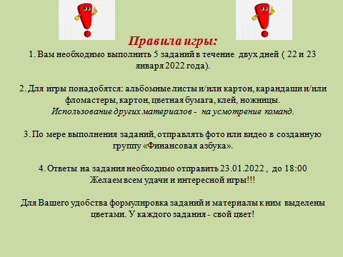

Основной этап - игра, состоящая из пяти заданий.

Задание № 1 «Мастерская купюр»
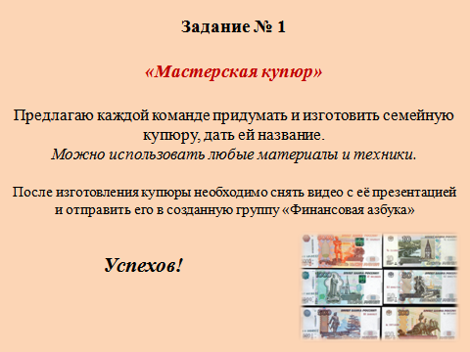
Купюры, изготовленные участниками: « Ромик Ивановик», «Синяя гора», «Радужная семья», «Семейная банкнота», «7 Я», «Семья».

Задание № 2 «Нужные покупки»:

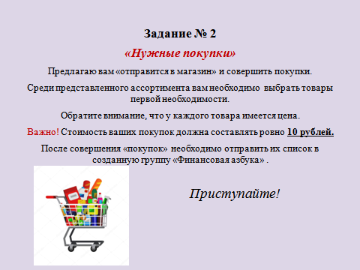
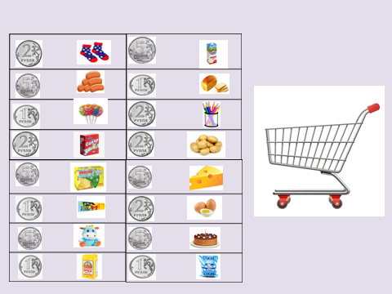
В результате выполнения задания не оказалось одинаковых корзин с покупками, так как у каждой семьи разный перечень товаров первой необходимости.
Задание № 3 «Рекламные агенты»:

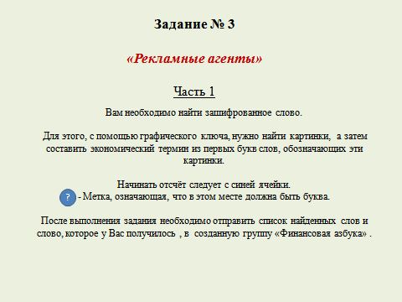

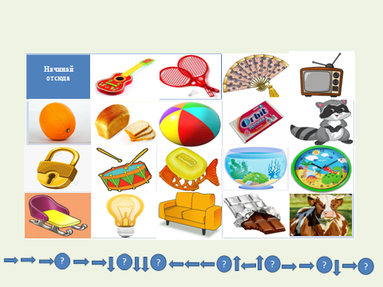

Все команды составили слово «Реклама».

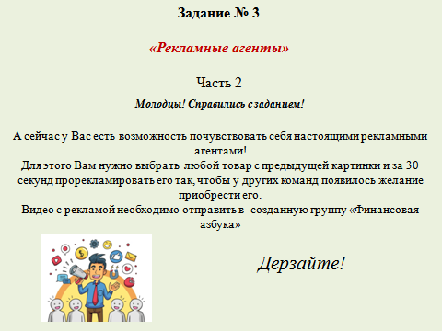

Товары, которые рекламировали команды: шоколад, часы, мяч, жевательная резинка, апельсин.
Задание № 4 «Обучаемся, отдыхая:
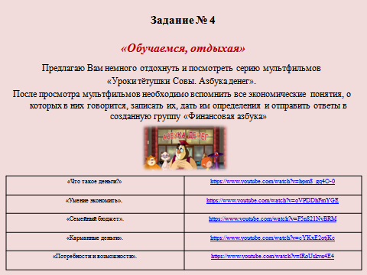
Финансовые термины: деньги, бережливость, семейный бюджет, возможности, потребности, экономия, карманные деньги.

Задание № 5 «Кроссворд»: кроссворд был создан в программе Learning Apps.

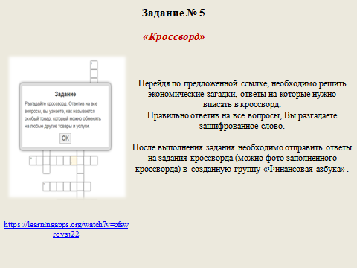
Зашифрованное слово - ДЕНЬГИ

Заключительный этап.

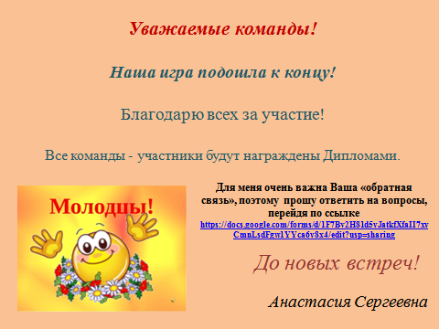

После выполнения всех заданий командам было предложено ответить на вопросы «обратной связи». 100 % участников отметили интерес у детей и у них самих при выполнении заданий, а также необходимость финансового воспитания дошкольников.
На выполнение заданий команды потратили от 40 минут до 1, 5 часов.
Наибольший интерес вызвали задания «Реклама», «Кроссворд», «Мастерская купюр».
Отвечая на вопрос о затруднениях, возникших во время игры, 33 % участников ответили, что было сложно (стеснялись снимать видео, не были уверены в правильности ответов) отправлять видео и фото выполненных заданий в общую группу, а не лично воспитателю.
Все команды-участницы были награждены дипломами.
Подводя итог, отметим, что такая форма организации финансового воспитания как онлайн - игра актуальна в настоящее время, вызывает интерес и у детей, и у взрослых. Взаимодействие семьи и детского сада может дать хороший результат в процессе финансового воспитания воспитанников.

Ссылка на видеоосюжет об игре.

Ссылка на презентацию к игре.

